2014年浙江省高考化学试卷

一、选择题（共7小题，每小题3分，满分21分）
1．（3分）下列说法不正确的是（ ）
A．光催化还原水制氢比电解水制氢更节能环保、更经济
B．氨氮废水（含NH₄⁺及NH₃）可用化学氧化法或电化学氧化法处理
C．某种光学检测技术具有极高的灵敏度，可检测到单个细胞（V≈10^{﹣12}L）内的数个目标分子，据此可推算该检测技术能检测细胞内浓度约为10^{﹣12}﹣10^{﹣11}mol•L^{﹣1}的目标分子
D．向汽油中添加甲醇后，该混合燃料的热值不变
2．（3分）下列说法正确的是（ ）
A．金属汞一旦洒落在实验室地面或桌面时，必须尽可能收集，并深埋处理
B．用pH计、电导率仪（一种测量溶液导电能力的仪器）均可监测乙酸乙酯的水解程度
C．邻苯二甲酸氢钾可用于标定NaOH溶液的浓度，假如称量邻苯二甲酸氢钾时电子天平读数比实际质量偏大，则测得的NaOH溶液浓度比实际浓度偏小
D．向某溶液中加入茚三铜试剂，加热煮沸后溶液若出现蓝色，则可判断该溶液含有蛋白质
3．（3分）如图所示的五中元素中，W、X、Y、Z为短周期元素，这四种元素的原子最外层电子数之和为22，下列说法正确的是（ ）
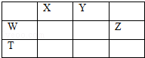
A．X、Y、Z三种元素最低价氢化物的沸点依次升高
B．由X、Y和氢三种元素形成的化合物中只有共价键
C．物质WY₂，W₃X₄，WZ₄均有熔点高，硬度大的特性
D．T元素的单质具有半导体的特性，T与Z元素可形成化合物TZ₄
4．（3分）下列说法正确的是（ ）
A．乳酸薄荷醇酯（）仅能发生水解、氧化、消去反应
B．乙醛和丙烯醛（）不是同系物，它们与氢气充分反应后的产物也不是同系物
C．淀粉和纤维素在酸催化下完全水解后的产物都是葡萄糖
D．CH₃COOCH₂CH₃与CH₃CH₂COOCH₃互为同分异构体，¹H﹣NMR谱显示两者均有三种不同的氢原子且三种氢原子的比例相同，故不能用¹H﹣NMR来鉴别
5．（3分）镍氢电池（NiMH）目前已经成为混合动力汽车的一种主要电池类型，NiMH中的M表示金属或合金，该电池在充电过程中的总反应方程式是：Ni（OH）₂+M═NiOOH+MH
已知：6NiOOH+NH₃+H₂O+OH﹣═6Ni（OH）₂+NO₂﹣
下列说法正确的是（ ）
A．NiMH电池放电过程中，正极的电极反应式为：NiOOH+H₂O+e﹣═Ni（OH）₂+OH﹣
B．充电过程中OH﹣离子从阳极向阴极迁移
C．充电过程中阴极的电极反应式：H₂O+M+e﹣═MH+OH﹣，H₂O中的H被M还原
D．NiMH电池中可以用KOH溶液、氨水等作为电解质溶液
6．（3分）氯在饮用水处理中常用作杀菌剂，且HClO的杀菌能力比ClO﹣强，25℃时氯气﹣氯水体系中存在以下平衡关系：
Cl₂（g）⇌Cl₂（aq） K₁=10^{﹣1.2}
Cl₂（aq）+H₂O⇌HClO+H⁺+Cl﹣ K₂=10^{﹣3.4}
HClO⇌H⁺+ClO﹣ K_{a}=？
其中Cl₂（aq）、HClO和ClO﹣分别在三者中所占分数（α）随pH变化的关系如图所示，下列表述正确的是（ ）
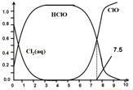
A．Cl₂（g）+H₂O⇌2H⁺+ClO﹣+Cl﹣ K=10^{﹣10.9}
B．在氯处理水体系中，c（HClO）+c（ClO﹣）=c（H⁺）﹣c（OH﹣）
C．用氯处理饮用水时，pH=7.5时杀菌效果比pH=6.5时差
D．氯处理饮用水时，在夏季的杀菌效果比在冬季好
7．（3分）雾霾严重影响人们的生活与健康，某地区的雾霾中可能含有如下可溶性无机离子：Na⁺、NH₄⁺、Mg²⁺、Al³⁺、SO₄^{2﹣}、NO₃﹣、Cl﹣．某同学收集了该地区的雾霾，经必要的预处理后的试样溶液，设计并完成了如下实验：
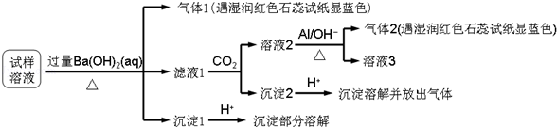
已知：3NO₃﹣+8Al+5OH﹣+2H₂O3NH₃↑+8AlO₂﹣
根据以上的实验操作和现象，该同学得出的结论不正确的是（ ）
A．试样中肯定存在NH₄⁺、Mg²⁺、SO₄^{2﹣}和NO₃﹣
B．试样中一定不含Al³⁺
C．试样中可能存在Na⁺、Cl﹣
D．该雾霾中可能存在NaNO₃、NH₄Cl和MgSO₄

二、解答题（共4小题，满分44分）
8．（15分）某研究小组为了探究一种无机矿物盐X（仅含四种元素）的组成和性质，设计并完成了如下实验：
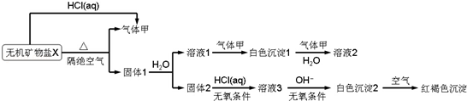
另取10.80g X在惰性气流中加热至完全分解，得到6.40g固体1，请回答如下问题：
（1）画出白色沉淀1中金属元素的原子结构示意图 ，写出气体甲的电子式 ．
（2）X的化学式是 ，在惰性气流中加热X至完全分解的化学反应方程式为 ．
（3）白色沉淀2在空气中变成红褐色沉淀的原因是 （用化学反应方程式表示）
（4）一定条件下，气体甲与固体1中的某种成分可能发生氧化还原反应，写出一个可能的化学反应方程式 ，并设计实验方案验证该反应的产物 ．
9．煤炭燃烧过程中会释放出大量的SO₂，严重破坏生态环境．采用一定的脱硫技术可以把硫元素以CaSO₄的形式固定，从而降低SO₂的排放．但是煤炭燃烧过程中产生的CO又会与CaSO₄发生化学反应，降低了脱硫效率．相关反应的热化学方程式如下：
CaSO₄（s）+CO（g）⇌CaO（s）+SO₂（g）+CO₂（g）△H₁=218.4kJ•mol^{﹣1}（反应Ⅰ）
CaSO₄（s）+4CO（g）⇌CaS（s）+4CO₂（g）△H₂=﹣175.6kJ•mol^{﹣1}（反应Ⅱ）
请回答下列问题：
（1）反应Ⅰ能够自发进行的条件是 ．
（2）对于气体参与的反应，表示平衡常数K_{p}时用气体组分（B）的平衡压强p（B）代替该气体物质的量浓度c（B），则反应Ⅱ的K_{p}= （用表达式表示）．
（3）假设某温度下，反应Ⅰ的速率（v₁）大于反应Ⅱ的速率（v₂），则下列反应过程能量变化示意图正确的是 ．
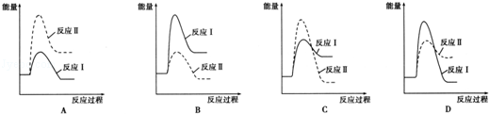
（4）通过监测反应体系中气体浓度的变化可判断反应Ⅰ和Ⅱ是否同时发生，理由是 ．
（5）图1为实验测得不同温度下反应体系中CO初始体积百分数与平衡时固体产物中CaS质量百分数的关系曲线．则降低该反应体系中SO₂生成量的措施有 ．
A．向该反应体系中投入石灰石 B．在合适的温度区间内控制较低的反应温度
C．提高CO的初始体积百分数 D．提高反应体系的温度
（6）恒温恒容条件下，假设反应Ⅰ和Ⅱ同时发生，且v₁＞v₂，请在图2中画出反应体系中c（SO₂）随时间t变化的总趋势图．
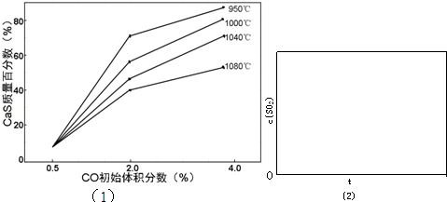
10．（14分）葡萄糖酸钙是一种可促进骨骼生长的营养物质，葡萄糖酸钙可通过以下反应制得：
C₆H₁₂O₆（葡萄糖）+Br₂+H₂O→+C₆H₁₂O₇（葡萄糖酸）+2HBr
2C₆H₁₂O₇+CaCO₃→Ca（C₆H₁₁O₇）₂（葡萄糖酸钙）+H₂O+CO₂↑
相关物质的溶解性见下表：
物质名称 | 葡萄糖酸钙 | 葡萄糖酸 | 溴化钙 | 氯化钙
水中的溶解性 | 可溶于冷水  易溶于热水 | 可溶 | 易溶 | 易溶
乙醇中的溶解性 | 微溶 | 微溶 | 可溶 | 可溶
实验流程如下：
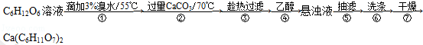
请回答下列问题：
（1）第①步中溴水氧化葡萄糖时，下列装置中最合适的是 ．
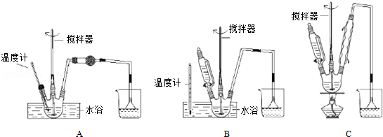
制备葡萄糖酸钙的过程中，葡萄糖的氧化也可用其它试剂，下列物质中最适合的是 ．
A．新制Cu（OH）₂悬浊液 B．酸性KMnO₄溶液
C．O₂/葡萄糖氧化酶 D[Ag（NH₃）₂]OH溶液
（2）第②步充分反应后CaCO₃固体需有剩余，其目的是 ，本实验中不宜用CaCl₂替代CaCO₃，理由是 ．
（3）第③步需趁热过滤，其原因是 ．
（4）第④步加入乙醇的作用是 ．
（5）第⑥步中，下列洗涤剂最合适的是 ．
A．冷水 B．热水 C．乙醇 D．乙醇﹣水混合溶液．
11．（15分）某兴趣小组以苯和乙烯为主要原料，采用以下路线合成药物普鲁卡因：
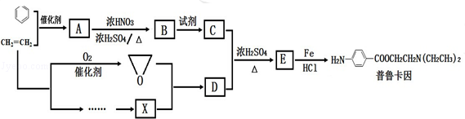
已知：
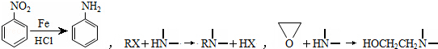
（1）关于普鲁卡因，下列说法正确的是
A．可与浓盐酸形成盐 B．不与氢气发生加成反应
C．可发生水解反应 D．能形成内盐
（2）写出化合物B的结构简式 ．
（3）写出B→C反应所需的试剂 ．
（4）写出C+D→E的化学反应方程式 ．
（5）写出同时满足下列条件的B的所有同分异构体的结构简式 ．
①分子中含有羧基
②¹H﹣NMR谱显示分子中含有苯环，且苯环上有两种不同化学环境的氢原子
（6）通常采用乙烯为原料制得环氧乙烷与X反应合成D，请用化学反应方程式表示以乙烯为原料制备X的合成路线（无机试剂任选）．

